Académie de GUADELOUPE
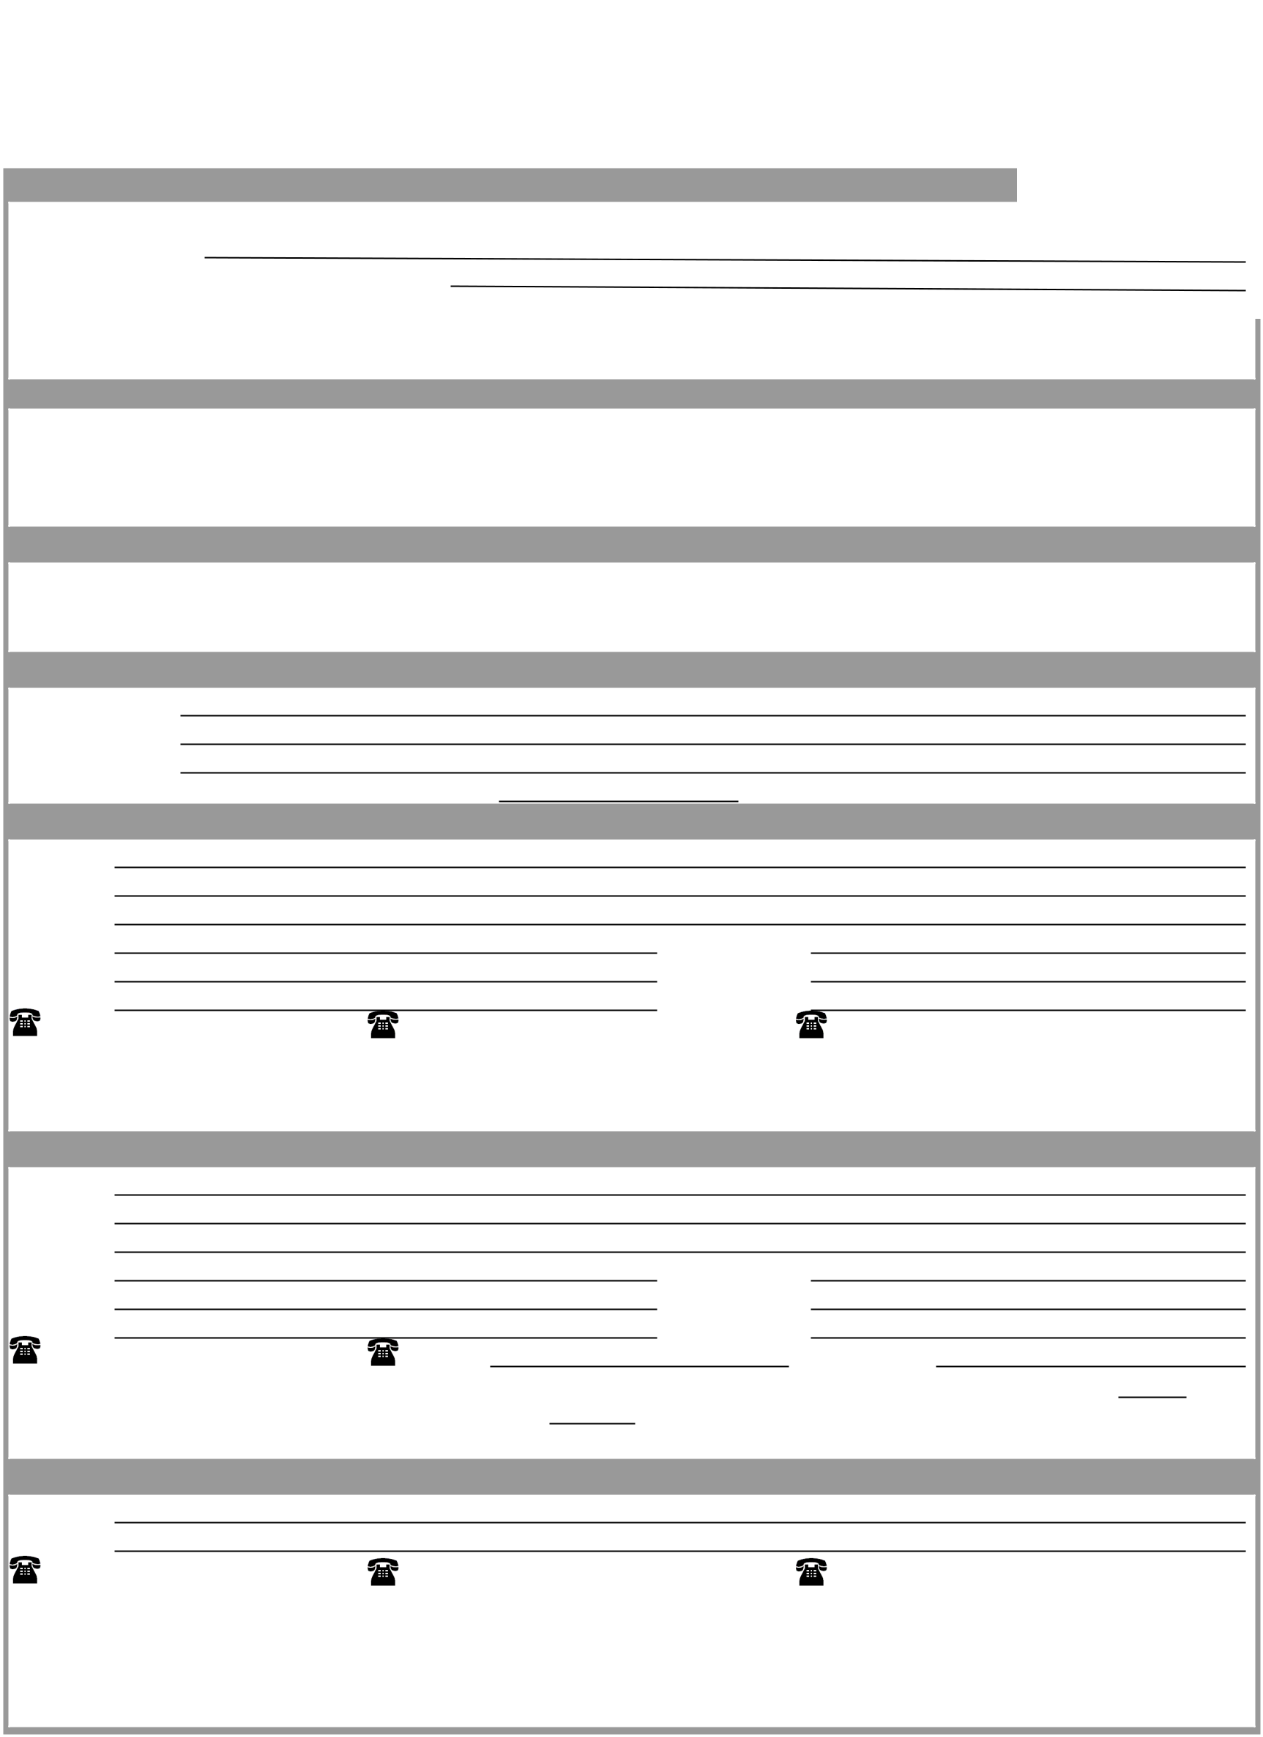

COLLEGE RICHARD SAMUEL

RNE établissement : 9710034k

Année scolaire 2025-2026

Fiche de renseignements

 |  |  |  | Identité de l'élève
Nom :
Prénoms : |  |  | à
Né(e) le :
Département :
Nationalité :
Numéro national :
 |  |  |  |  | Scolarité de l'année en cours
MEF :
Division :
Régime :
Date entrée : |  |  |  | Circuit de transport :
 |  |  |  |  | Scolarité de
 |  |  |  |  | Scolarité de | l'année précédente
MEF :
Etablissement :
Commune :
 |  |  | Dernier établissement connu fréquenté par l'élève

MEF :

Etablissement :

Commune :

Date de fin de scolarité dans l'établissement :

Représentant légal

Nom :

Prénom :

Adresse :

Code postal :

Commune :
Pays :

dom. : |  |  | travail : |  |  |  |  | portable :
@ courriel | : |  |  |  |  | Responsable à contacter en priorité (O ou N) :
Profession ou catégorie socio-professionnelle ( code) :
 |  |  |  |  |  |  | (voir la liste jointe pour déterminer le code correspondant à votre situation)

Représentant légal

Nom :

Prénom :

Adresse :

dom. : |  |  | travail :
@ courriel | :

Profession ou catégorie socio-professionnelle ( code) :

Code postal :

Commune :
Pays :
 portable :

Responsable à contacter en priorité (O ou N) :

(voir la liste jointe pour déterminer le code correspondant à votre situation)

Autre responsable ou personne à contacter

Nom :

Prénom :

dom. : |  |  | travail : |  | portable :
@ courriel | :

LISTE DES PROFESSIONS ET CATÉGORIES SOCIOPROFESSIONNELLES


Code Libellé

Agriculteurs exploitants

10 Agriculteurs exploitants

Artisans, commerçants et chefs d'entreprise

- Artisans

- Commerçants et assimilés

- Chefs d'entreprise de 10 salariés ou plus

Cadres et professions intellectuelles supérieures

31 Professions libérales

- Cadres de la fonction publique

- Professeurs, professions scientifiques

- Professions de l'information, des arts et des spectacles

- Cadres administratifs et commerciaux d'entreprise

- Ingénieurs et cadres techniques d'entreprise

- Professeurs des écoles, instituteurs et assimilés

- Professions intermédiaires de la santé et du travail social

- Clergé, religieux

- Professions intermédiaires administratives de la fonction publique

- Professions intermédiaires administratives commerciales en entreprise

- Techniciens

- Contremaîtres, agents de maîtrise

Employés

- Employés civils et agents de service de la fonction publique

- Policiers et militaires

- Employés administratifs d'entreprises

- Employés de commerce

- Personnels des services directs aux particuliers

Ouvriers

- Ouvriers qualifiés de type industriel

- Ouvriers qualifiés de type artisanal

- Chauffeurs

- Ouvriers qualifiés de la manutention, du magasinage et du transport

- Ouvriers non qualifiés de type industriel

- Ouvriers non qualifiés de type artisanal

- Ouvriers agricoles

Retraités

- Retraités agriculteurs exploitants

- Retraités artisans, commerçants, chefs entreprise

- Anciens cadres

- Anciennes professions intermédiaires

- Anciens employés

- Anciens ouvriers

Autres personnes sans activité professionnelle

- Chômeurs n'ayant jamais travaillé

- Militaires du contingent

- Elèves, étudiants

- Personnes sans activité professionnelle < 60 ans (sauf retraités)

- Personnes sans activité professionnelle >= 60 ans (sauf retraités)

